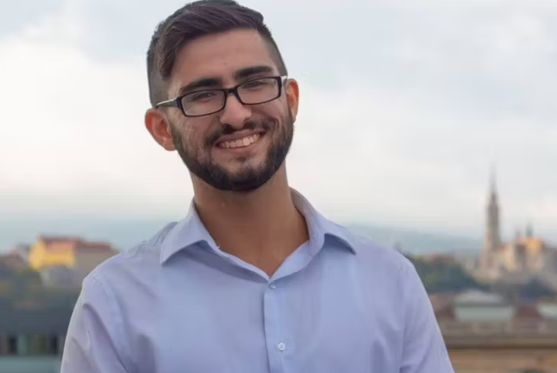
Schrijfactie Azerbeidzjan: 15 jaar cel voor oproep tot vrede
Politiek onderzoeker en journalist Bahruz Samadov heeft op 23 juni na een oneerlijk proces een gevangenisstraf gekregen van 15 jaar. Hij werd door de Azerbeidzjaanse autoriteiten bestempeld als een “verrader” vanwege zijn anti-oorlogsstandpunten. Een verzonnen aanklacht. Zijn publicaties en berichten op sociale media richten zich op mensenrechten en vreedzame oplossingen voor het conflict tussen Azerbeidzjan en buurland Armenië.
Wat kunt u doen?
Schrijf vóór 1 januari 2026 een brief aan de president van Azerbeidzjan en vraag om de onmiddellijke vrijlating van Bahruz Samadov.
Zorgen om gezondheid
Nadat Samadov de strafeis tegen hem hoorde, ging hij vijf dagen in hongerstaking. Volgens zijn grootmoeder deed hij in de gevangenis ook een zelfmoordpoging, maar werd gered door een medegevangene. Zijn advocaat en vrienden maken zich ernstige zorgen over zijn gezondheid en dringen aan op een spoedig bezoek van de Ombudsman.

